Роль дополнительного образования
в профессиональном воспитании обучающихся

Радевич Любовь Ивановна, преподаватель

ГБПОУ «Дзержинский техникум бизнеса и технологий»

Современное учреждение СПО это сложная система, которой необходимо соответствовать возрастающим требованиям ФГОС в динамично изменяющемся мире. Изменения происходят, прежде всего, при выполнении социального заказа общества по обучению и воспитанию молодого специалиста.
По материалам Всероссийской научно-практической конференции "Проблемы и перспективы организации практико-ориентированных форматов профориентационной работы" у большинства подростков наблюдается низкая потребность в профессиональном самоопределении, в выявлении своих способностей, склонностей, интересов. У подростков практически отсутствуют знания, необходимые для профессионального самоопределения: о себе, о потребностях своего региона в тех или иных профессиях. Соответственно, у большинства обучающихся отсутствуют прогностические умения.
Рынок труда всегда предъявлял требования к персоналу:
- высокий уровень профессионализма;
- ответственность за результаты своей работы;
- повышенная адаптивность к изменяющимся условиям труда;
- открытость новым технологическим решениям.
В ФЗ «Об образовании в РФ» сказано, что содержание профессионального образования и профессионального обучения должно обеспечивать получение квалификации».
По своему назначению система профессионального и дополнительного образования должна оказать существенное влияние на рациональное распределение трудовых ресурсов, адаптацию молодежи к профессии. Для решения этих непростых задач обучающиеся нуждаются в определенных знаниях, интеллектуальных возможностях, способностях.
В Концепции развития дополнительного образования детей на период до 2020 года говорится о необходимости дополнительного образования как открытого вариативного образования и его миссии обеспечения права человека на развитие и свободный выбор различных видов деятельности, в которых происходит личностное и профессиональное самоопределение детей и подростков.
Необходимо чтобы выпускник СПО мог быть конкурентоспособным на рынке труда. Вся система воспитания реализуется через учебно - воспитательный процесс и внеурочную работу с обучающимися.
Следует выделить следующие аспекты: социальный, экономический, психологический , педагогический, медико-физиологический.
Профессиональная ориентация молодежи является многоуровневой системой, в структуре которой можно выделить: профессиональное обучение, профессиональное воспитание, профессиональная диагностику, профессиональный отбор, профессиональную адаптацию. Дополнительное образование в нашем техникуме является составной частью образовательной стратегии и организует свою деятельность в разных направлениях по программам допобразования.
Кружок «IT-репортер» имеет техническую направленность и обладают широкими возможностями расширения профессиональной сферы деятельности. В тематическом плане представлены темы:
1 Информационные технологии в условиях развития современного общества
2 Технические средства и программное обеспечение
3 Текстовый редактор Word
4 Глобальная сеть Интернет
5 Графический редактор Paint
6 Редактор растровой графики Gimp
7 Редактор векторной графики Inkscape
8 Сканирование. Программа распознавания Fine Reader
9 Программа создания презентаций Power Point
10 Музыкальный редактор Audacity
12 Видеоредактор Avidemux (Windows Movie Maker)
Студенты получают и/или развивают первичные IT-навыки, пробует себя в роли исследователя, репортера, издателя, дизайнера, учится создавать макет, рекламный продукт и представлять его пользователям, что способствует развитию интеллектуальных способностей.
Занимаясь информационными технологиями, обучающиеся знакомятся с программным обеспечением, на изучение которого нет времени в курсе дисциплин, с основами его применения, изучают принципы создания медийных продуктов. «IT-репортер» дает возможность не только познакомиться с многообразием информационных технологий, но и использовать их более широко в профессии. В век глобальной компьютеризации и цифровизации вполне естественно стремление юных попробовать себя в компьютерном дизайне, в создании интернет-проектов.
Участие в мероприятиях высокого уровня позволяет сформировать положительную эмоциональную установку обучающихся. Следует напомнить некоторые мероприятия, в которых участвовали наши студенты:
- II Всероссийская олимпиада «Инженерная графика»
- XI Открытая Международная научно-исследовательская конференция молодых исследователей «Образование. Наука. Профессия»
- Вебинар «Моя профессия, мой будущий выбор»
- Всероссийский конкурс достижений талантливой молодёжи «Обретённое поколение»
- Конкурс листовок «Информационная безопасность»
- Конкурс рефератов по ИКТ
- Областная выставка предметов интерьера и аксессуаров «Стильный Новый год»
- Областной конкурс «Я познаю мир!»
- Областной конкурс медиатворчества «Окно в мир»
- Областной конкурс научно-технического творчества студентов ПОО
- Областной конкурс творческих работ «Академия знаний»
- Онлайн - выставка творческих работ «Стильный Новый год» (ОЗШ Академия знаний)
- Региональный фестиваль «Гордость и слава земли Нижегородской»
- Студенческая научно-практическая конференция «За страницами учебника»
- Тестирование «Основы композиции и цветоведения» ГБУ ДО ЦРТ ДиЮ НО.
Одной из составляющих сторон образовательной системы является диагностика профессиональной удовлетворенности учащихся, сюда относятся: анкетирование, тестирование, беседы. На основании диагностических данных строится и корректируется дальнейшая работа в кружке и на учебных занятиях.
Если говорить о социальной составляющей, то надо отметить, что процесс комплексного профобразования важен не только для определения жизненных планов обучающихся, но и с точки зрения развития общества в целом. Профессиональное самоопределение длится в течение всей жизни: человек выбирает профессию, проходя стадии проб, выборов, их реализации, закрепляется в профессии.
В процессе профессионального становления будущего специалиста можно выделить три четко выраженных периода:
1. Период до поступления в профессиональное учебное заведение.
2. Период обучения в профессиональном учебном, заведении.
3. Начало трудовой деятельности.
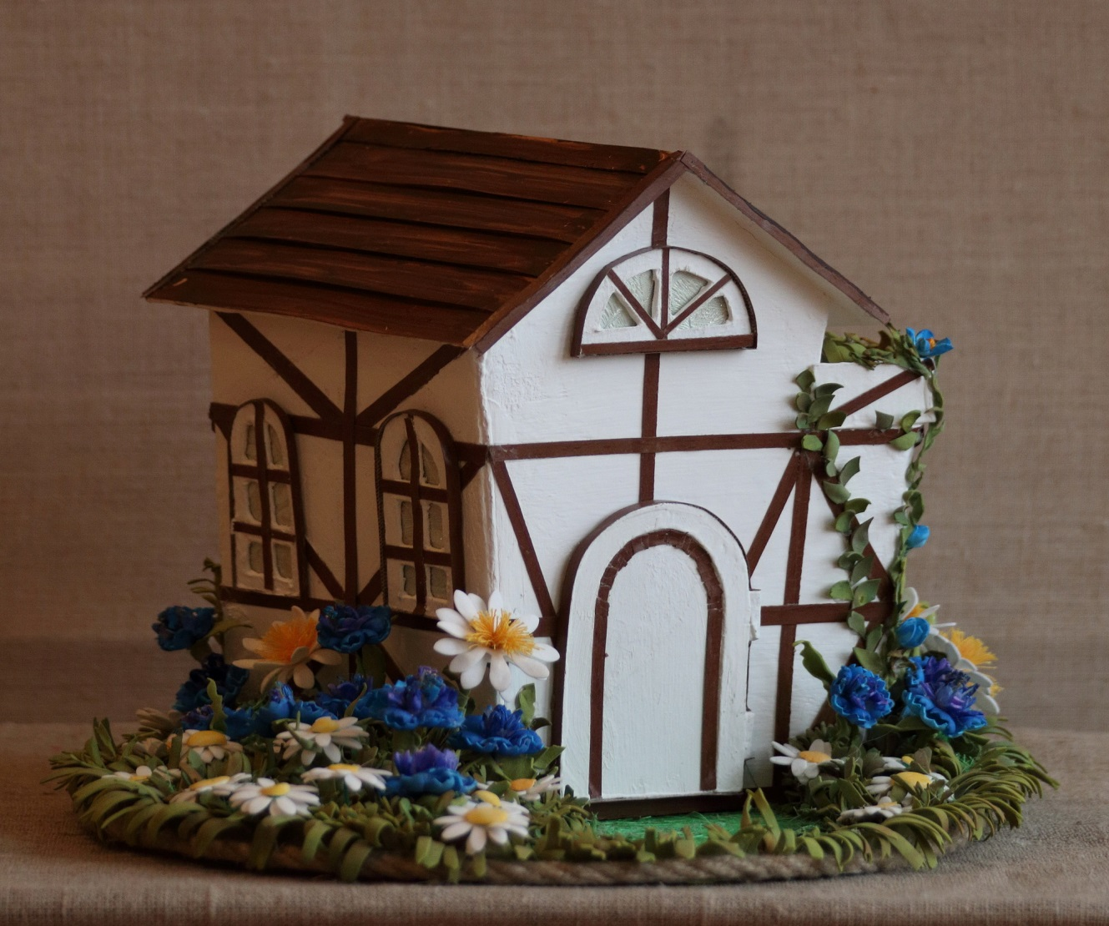
Рисунок 1 - Арт-проект
«Альпийский домик»
Таким образом, основным содержанием профессионального воспитания, становится обеспечение процесса социализации личности профессионала и его саморазвития. В этом случае, своим достижением можно считать трудоустройство наших выпускников и их профессиональный рост. Как пример такого роста профессионализма можно привести студента Д-26 Адеева Никиту. Свои первые шаги в дизайн-проектировании он начинал на первом курсе. Третье место в областном конкурсе дизайн-проектов (рисунок 1) придало уверенности. Практику Никита проходил в Нижегородской фирме, занимаясь проектированием интерьеров административных помещений. По прошествии полугода наш выпускник выполняет коммерческий проект пиццерии (рисунок 2) для немецкого предпринимателя.

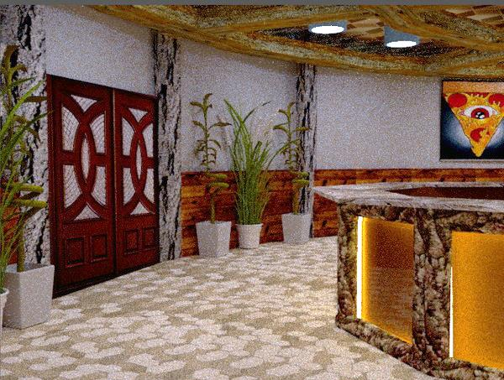
Рисунок 2 - Арт-проект

Список использованной литературы:
- Махлеева Л.В. Роль дополнительного образования в профессиональном самоопределении учащихся// Международный научный журнал «Инновационная наука». – 2016. - №9. – С.315-320
- Федеральный закон «Об образовании в Российской Федерации» // Официальный сайт компании «КонсультантПлюс» [Электронный ресурс] - Режим доступа: http:// http://www.consultant.ru/document/
- Федеральный государственный образовательный стандарт основного общего образования// сайт Министерства образования и науки Российской Федерации [Электронный ресурс] - Режим доступа: http:// Минобрнауки.рф./, свободный. - с.52

НИРО http://www.niro.nnov.ru/?id=39482
Федеральный государственный образовательный стандарт основного общего образования// сайт Министерства образования и науки Российской Федерации [Электронный ресурс] - Режим доступа: http:// Минобрнауки.рф./, свободный
Распоряжение Правительства РФ № 1726-р от 4 сентября 2014 г.

